实验二：光路中分光测试及光谱测量分析
实验人：
试验日期：2023.12.13
1.实验目的：
（1）通过具体观察实验认知复色光的光谱成分。
（2）学习光纤光谱仪的使用方法并观察不同色光的光谱曲线。
（3）实验认知分光器元件的分光特性。
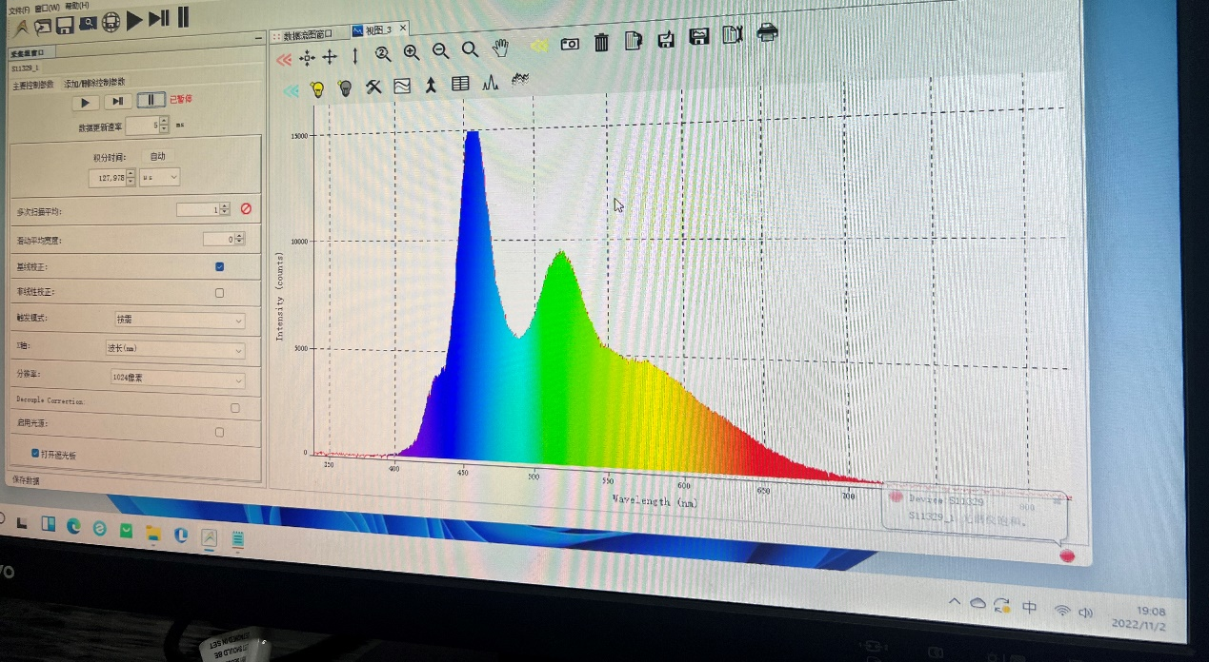
2.实验原理：
通过分色分光器将复色光分为不同颜色的光并观察其光谱曲线。
3.实验器材：
可见光光纤光谱仪及配套笔记本电脑；投影仪光学引擎元器件，手机光源，以及手机相机。
4.实验步骤
（1）向助教老师借用可见光光谱仪，并询问使用方法及注意事项。
（2）用手机光源由投影仪主光路射入，肉眼观察分光器作用效果。
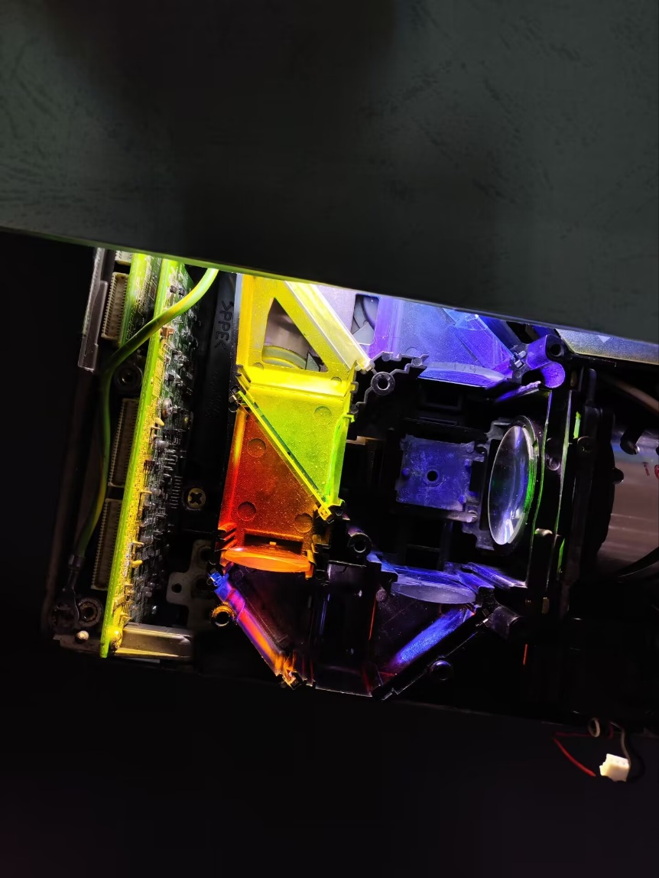
（3）使用光纤光谱仪进行测试不同色光，并在电脑上观察不同光谱图，拍照记录。
（4）记录实验光谱数据，课下使用origin软件绘制不同色光光谱曲线，观察结果。

蓝色光光谱曲线
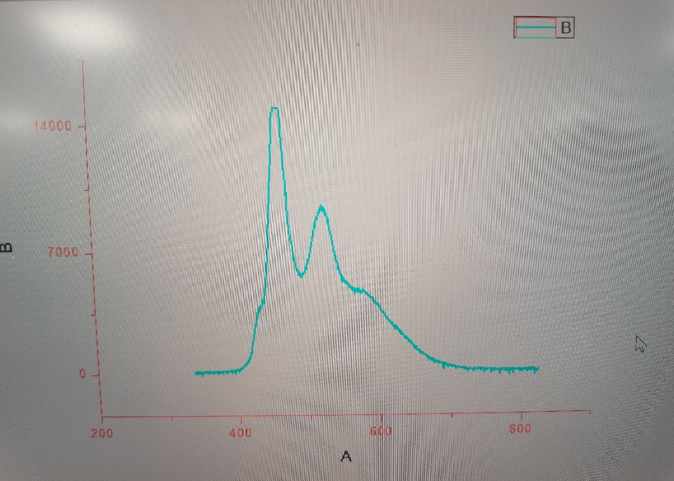
5.实验结果
不同色光光谱曲线不大相同，不同色光的峰值不同，且复色光白光的光谱曲线则相对较为均匀。
白色光光谱曲线
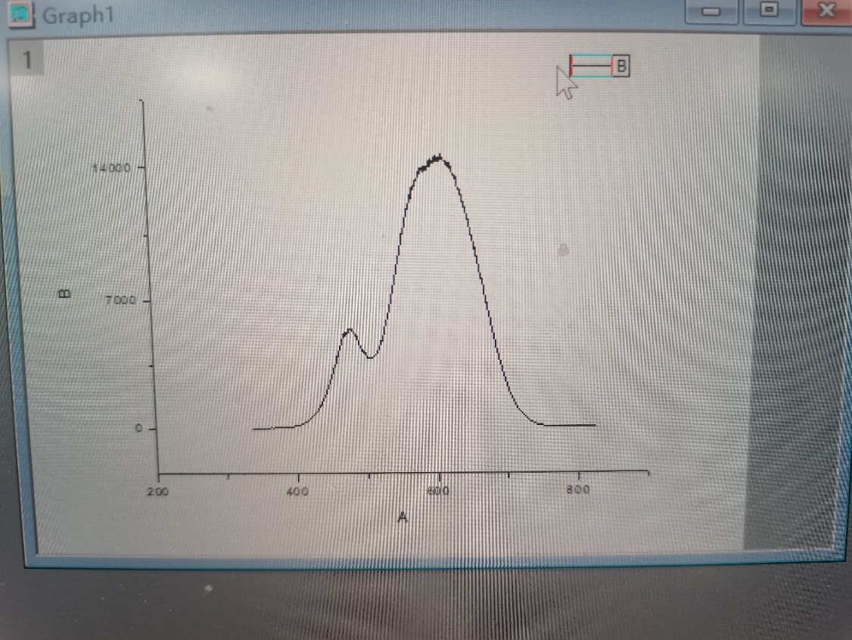
6实验建议
（1）绘制光谱曲线时，应原本的将实验数据复制到origin软件中，不可修改数据，更改实验结果。
（2）使用光纤光谱仪测试不同色光光谱时，注意做好区分记录。
红色光光谱曲线
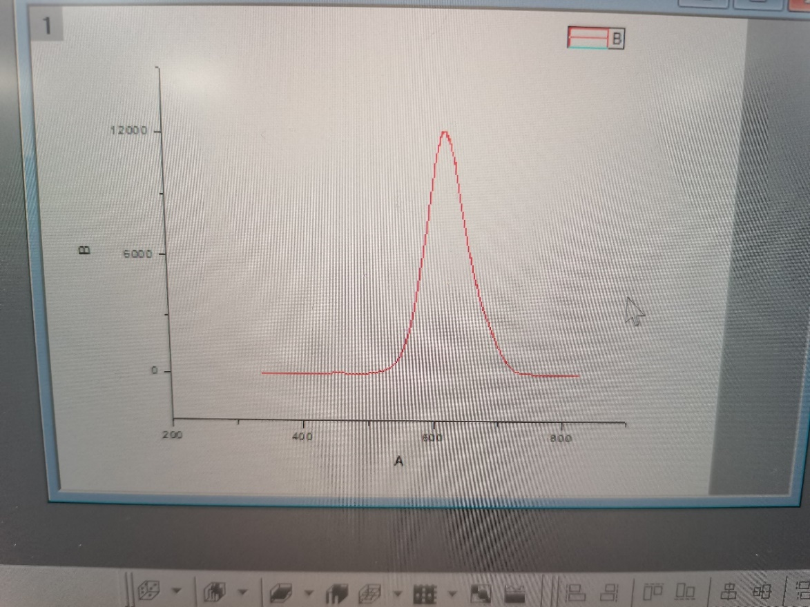
7.实验注意事项
（1）对于光学元件，尽量轻拿轻放。
（2）且不可用手直接触摸光学元件的镜片，防止污染。
（3）若进行实验时，未使用手机电筒，而采用LED光源，则注意切勿直视眼睛，以免损伤。
黄色光光谱曲线大致如图
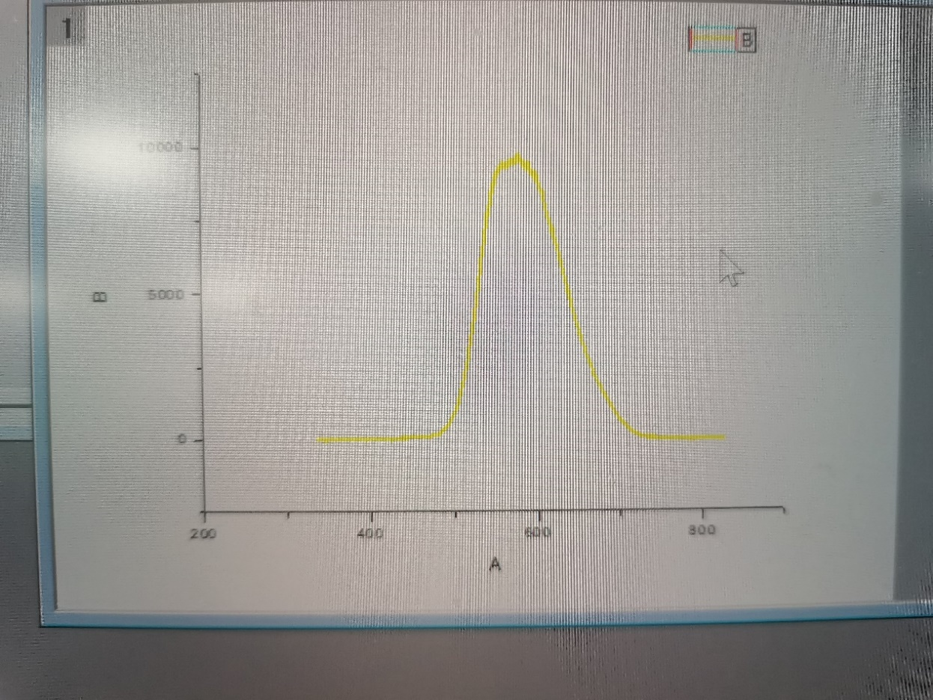
绿色光光谱曲线
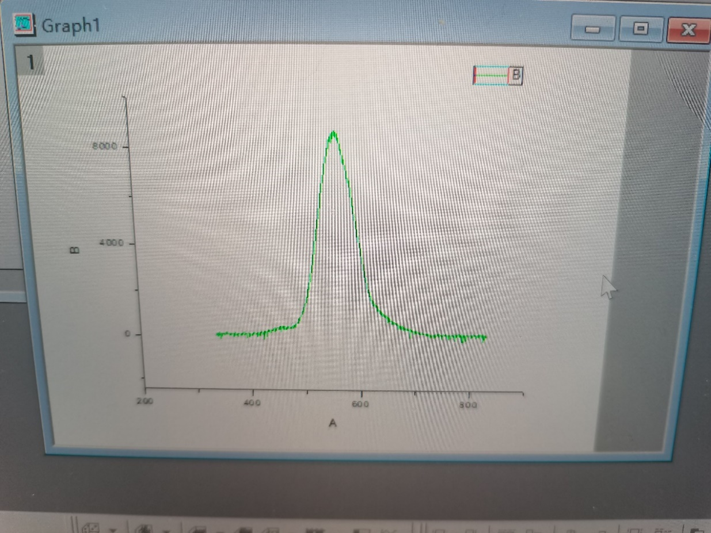
8.实验反思
对于不同光，其所处频率不相同，其特征光谱曲线也不相同，实验时应细心观察，注意记录。

